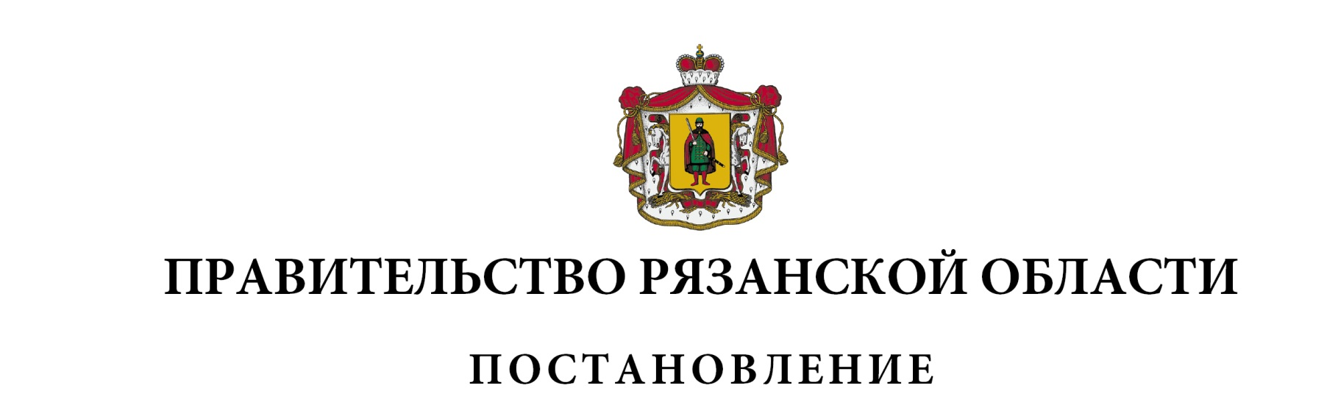от 7 ноября 2024 г. № 358

|  |  |  |
| --- | --- | --- |
| Об утверждении Порядка предоставления субсидий  на возмещение части затрат по проведению  агрохимического обследования земель | | |
| В соответствии со статьей 78 Бюджетного кодекса Российской Федерации Правительство Рязанской области ПОСТАНОВЛЯЕТ:  1. Утвердить Порядок предоставления субсидий на возмещение части затрат по проведению агрохимического обследования земель согласно приложению к настоящему постановлению.  2. Установить, что проведение отбора получателей субсидии, предоставляемой сельскохозяйственным товаропроизводителям (за исключением граждан, ведущих личное подсобное хозяйство, и сельскохозяйственных кредитных потребительских кооперативов) за счет средств областного бюджета, осуществляется в соответствии с Порядком предоставления субсидий на возмещение части затрат по проведению агрохимического обследования земель.  3. Признать утратившими силу постановления Правительства Рязанской области:  от 10 августа 2021 г. № 213 «Об утверждении Порядка субсидирования расходов по проведению агрохимического обследования земель»;  от 16 мая 2023 г. № 184 «О внесении изменений в постановление Правительства Рязанской области от 10 августа 2021 г. № 213 «Об утверждении Порядка субсидирования расходов по проведению агрохимического обследования земель».  4. Контроль за исполнением настоящего постановления возложить на заместителя Председателя Правительства Рязанской области (в сфере сельского хозяйства и продовольствия). | | |
| Губернатор Рязанской области |  | П.В. Малков |